Forduljon az 
Veszprém megyei ügyfélszolgálatához, ha

neme,
életkora,
bőrszíne vagy nemzetisége,
vagyoni helyzete,
egészségi állapota,
szexuális irányultsága, nemi identitása,
faji hovatartozása
vallási, vagy világnézeti meggyőződése,
politikai vagy más véleménye,
anyanyelve,
fogyatékossága,
családi állapota, anyasága vagy apasága,

vagy egyéb tulajdonsága miatt
hátrányos megkülönböztetés éri!
Az Egyenlő Bánásmód Hatóság feladata a diszkriminációval okozott jogsértések kivizsgálása és megszüntetése.
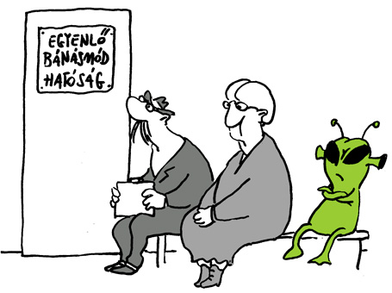
Tisztelt Ügyfelek!

Az Egyenlő Bánásmód Hatóság személyes ügyfélfogadása ismét elérhető Veszprém megyében! Kérjük, vigyázzunk egymás egészségére, így ha Önre, vagy Önnel együtt élő személyre hatósági karantént rendeltek el, vagy az elmúlt 14 napban szoros kapcsolatban állt valószínűsítetten vagy megerősítetten COVID-19 vírussal fertőzött személlyel, úgy a személyes ügyfélfogadás látogatása helyett továbbra is elektronikus úton (ügyfélkapun keresztül, e-papíron) vagy postai kézbesítés útján terjesszen elő eljárás lefolytatására irányuló kérelmet. Kérjük a megértését és köszönjük az együttműködését!

Dr. Fábián Alexandra egyenlőbánásmód-referens ügyfélfogadása:
06 30/377-4272, alexandra.fabian@egyenlobanasmod.hu

Veszprémi Megyei Család, Esélyteremtési és Önkéntes Házban

(8200 Veszprém, Kossuth u. 10. (Zöld Ház), I./107.)

2020. augusztus 03. 8.00-12.00 óra között,

2020. augusztus 10. 8.00-12.00 óra között,

2020. augusztus 17. 8.00-12.00 óra között,

2020. augusztus 24. 8.00-12.00 óra között.

Balatonfüreden, a Közösségi Házban (8230 Balatonfüred, Kossuth u. 3.)

2020. augusztus 26. 9.00-13.00 óra között.

Egyenlő bánásmód – mindenkit megillet!

